x. Flusskorrektion
Abschnitt Gemeinde(n), Flurname(n), und/oder kmTG

Projekt- bzw. Teilprojekttitel

Nutzungsvereinbarung

Hier Symbolbild oder Übersichtsplan (nicht massstäblich) mit Eintrag Projektperimeter
Gemeinden  Neunforn, Uesslingen-Buch, Warth-Weiningen,  Frauenfeld, Felben-Wellhausen, Pfyn, Hüttlingen,  Müllheim, Wigoltingen, Amlikon-Bissegg, Märstetten,  Bussnang, Weinfelden, Bürglen, Sulgen,  Kradolf-Schönenberg, Hohentannen, Bischofszell | Projekt-Nr.  UVW.XX.YYYY.ZZ | Vorstudie
 | Dokument-Nr.  003 | Vorprojekt
 |  | Bauprojekt
Projektverfasser  INGE Thur  c/o Ingenieurbüro Hans Muster  Musterstrasse 11  8500 Musterhausen | Interne-Nr.  120120-A.1234 | Auflageprojekt
 | Format  60 x 190 cm | Submissionsprojekt
 |  | Ausführungsprojekt
Genehmigungsvermerk  Entwurf |  | Pläne Ausgeführtes Werk

Ver. | Datum | Änderung | Autor | Vermerk
0.9 | Datum | Text | N.N | Entwurf
1.0 | Datum | Text | N.N | Freigabe
A | Datum | Text | N.N | Revision

Inhaltsverzeichnis
1 Allgemeine Ziele für die Nutzung 5
1.1 Objektbeschrieb 5
1.1.1 Allgemeines 5
1.1.2 Tragkonstruktion 5
1.1.3 Geologische Situation 5
1.1.4 Fundation und Hangsicherung 6
1.2 Vorgesehene Nutzung, Nutzungsdauer 7
1.2.1 Allgemeines 7
1.2.2 Nutzung auf der Bauwerksoberseite 7
1.2.3 Ständige Auflasten auf der Bauwerksoberseite 7
1.2.4 Veränderliche Auflasten auf der Bauwerksoberseite 7
1.2.5 Nutzung auf der Bauwerksunterseite 7
1.2.6 Nutzungsdauer 7
1.3 Eigentümer / Bauherrschaft 8
1.4 Angaben zu vertraglichen Eigentums- und Unterhaltsverhältnissen 8
1.5 Abgrenzungen 8
1.6 Ergänzende Festlegungen zur Nutzung 8
2 Umfeld und Drittanforderungen 9
2.1 Während des Betriebs 9
3 Bedürfnisse des Betriebs und des Unterhalts 9
4 Besondere Vorgaben der Bauherrschaft 9
5 Schutzziele und Sonderrisiken 9
5.1 Korrosionsschutz 9
5.1.1 Korrosionsschutz der Bewehrung der Fundamente 9
5.2 Konstruktiver Holzschutz der aufgesetzten Holzbaukonstruktion 10
5.1.2 Tragende Konstruktion 10
5.1.3 Verbindungen aus Stahl 10
5.1.3 Dauerhaftigkeit Dielenbelag 10
5.2 Brand 11
5.3 Aussergewöhnliche Einwirkung - Erdbeben 11
5.4 Hangrutschungen 11
5.5 Akzeptierte Risiken 11
6 Normbezogene Bestimmungen, weitere Grundlagen 12
6.1 Normbezogene Vorschriften 12
6.2 Geologische Beurteilungen / Geologische Untersuchungen 12
6.3 Weitere Unterlagen 13
7 Unterschriften 13

Allgemeine Ziele für die Nutzung

Objektbeschrieb

Allgemeines
Im Rahmen der Realisierung zur 2. Thurkorrektion soll im Abschnitt Weinfelden – Bürglen im Bereich km 30.3 oberhalb des Thursüdufers eine Aussichtsplattform «Thurfenster - Blick auf Eierlen» erstellt werden. Die Plattform wird auf der Parzelle Nr. 6050 im Grundbuch Bussnang zu liegen kommen. Die Parzelle ist im Eigentum des Staates Thurgau vertreten durch das Amt für Umwelt, weist eine Gesamtfläche von 27'481 m² auf und grenzt im Norden an die Thur (Parz. Nr. 6049).

Die Plattform besitzt eine Breite von ca. 6 m und eine Länge von ca. 10 m und kragt in Richtung Thur aus. Sie wird als rundes Vogelnest oberirdisch als Holzbaukonstruktion gestaltet. Entlang des Geländers verläuft eine Informationskonsole mit austauschbaren Einzelelementen.

Die Unterkonstruktion und die Fundation wird durch HBT geplant. Die Planung der eigentliche Holzbaukonstruktion erfolgt durch einen Holzbauer. Schnittstelle ist die überirdische Krafteinleitung ab Holzbau in die Stahlbetonunterkonstruktion. Diese wird voraussichtlich über einbetonierte Stahlhülsen oder andere geeignete Verbindungsmittelrealisiert. Die Bemessung der Fundation, der Unterkonstruktion aus Stahlbeton und der Verbindungsmittel zwischen Holzbau und Stahlbetonfundation erfolgt anhand der massgebenden Schnittgrössen aus dem Holzbau. Die Schnittgrössen sind HBT zwingend zur Planung der der Unterkonstruktion vorzulegen.

Tragkonstruktion
Die Tragkonstruktion besteht aus einem Stahlbetonsockel/Stahlbetonfundament und der eigentlichen sichtbaren Holzkonstruktion, die auf der Unterkonstruktion befestigt wird.

Der Boden der Aussichtsplattform ist begehbar und wird mit einem umlaufenden Geländer gesichert.

Geologische Situation
Gemäss den geologischen Untersuchungen neigt der Hang, an dem das Thurfenster erstellt wird, zu Hangrutschungen. Von den Hangrutschungen ist die oberste Bodenschicht (Deckschicht/ verschwemmte Moräne) des Hanges betroffen. Die Hangrutschungen treten infolge einsickernden Hangwassers auf.

Die sich unter der Deckschicht befindliche Moräneschicht ist allerdings stabil und neigt nicht zu Rutschungen.

Aus diesem Grund wurde die Hangsicherheit im Bereich des Thurfensters vom Geologen rechnerisch geprüft. Für die Überprüfung der Hangstabilität wurde der Schnitt aus Abbildung 3 des geotechnischen Berichts vom 30. Juli 2020 als Grundlage genommen. Es wurde mit dem Programm Cubus Larix 8, Version 0 gerechnet. Der Nachweis erfolgte nach Janbu mittels polygonaler Gleitlinie mit globaler Standsicherheit und einem Sicherheitsfaktor 1.0 (keine Abminderung der Eingangswerte). Als Gleitschicht wurde der Übergang von der Deckschicht zur Moräne angenommen.

Die Berechnung ergab ein labiles Gleichgewicht mit einer sehr geringen Sicherheit (Sicherheit von 1.01). Das bedeutet, dass die Deckschicht spontan abrutschen kann und entsprechende Massnahmen zusätzlich gesichert werden muss.

Fundation und Hangsicherung
Zur Überbrückung der ca. 1.5 bis 2.5 m tiefen Deckschicht ist eine Fundation mittels Mikropfählen geplant. Diese binden mindestens 2 m bis 3 m in den gut tragfähigen Untergrund (Moräne) ein.

Für die Mikropfähle können gemäss geologischem Bericht für die Bemessung folgende Werte für die charakteristische Pfahlmantelreibung angenommen werden:

- Deckschichten: 70 – 90 kN/m²
- verwitterte / verschwemmte Moräne: 80 – 100 kN/m²
- Moräne: 150 – 200 kN/m²

Zur zusätzlichen Sicherung der Hangstabilität im Bereich des Thurfensters werden die Mikropfähle wie vom Geologen vorgeschlagen angeordnet (Fundation auf gespreizten Mikropfählen (2 talseitig, parallel zum Hang seitlich mit je 15° gespreizt; 1 hangwärts) und so bemessen, dass sie in der Lage sind, das oberhalb der Pfähle anstehende Schichtpaket (aus Deckschicht/ verschwemmter Moräne) zurückzuhalten (Verdübelung mit der Moräne).
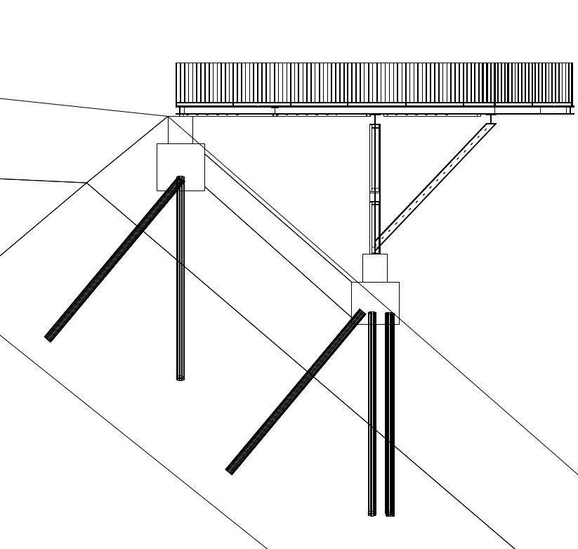
Fundation und Hangsicherung mit Hilfe gespreizter Mikropfähle

Die Mikropfähle binden in zwei Stahlbetonfundamente (Streifenfundamente) ein, auf welchen die Holzkonstruktion des Thurfensters verankert wird. Zur Verbesserung der Hangstabilität im Bereich des Thurfensters werden beide Streifenfundamente zusätzlich durch zwei Stahlbetonstreben miteinander verbunden. Durch die Streben kann die Belastung eines im Bereich Thurfenster abgleitenden Schichtpaketes gleichmässig auf alle Mikropfähle verteilt werden.

Vorgesehene Nutzung, Nutzungsdauer

Allgemeines
Das Bauwerk wird als offene und eben zugängliche Plattform erstellt. Eine Überdachung ist nicht vorgesehen, auch nicht zu einem späteren Zeitpunkt.
Das Befahren der Aussichtsplattform mit PKW oder anderen Fahrzeugen ist nicht vorgesehen.

Nutzung auf der Bauwerksoberseite
Das Bauwerk wird ausschliesslich als Aussichtsplattform genutzt.

Ständige Auflasten auf der Bauwerksoberseite
Mit den ständigen Auflasten werden ständig wirkende Lasten aus Bodenaufbau, Dachaufbau usw. berücksichtigt.
Die Auflasten sind wie folgt definiert:

Bauteil | Bemerkung | Auflasten
Holzboden der Plattform | Holzboden aus Lärchenholzdielen | Dielen ca. 5 bis 7 cm stark  qk=0.40 kN/m² (40 kg/m²)

Veränderliche Auflasten auf der Bauwerksoberseite
Die Nutzlasten sind wie folgt definiert:

Bauteil | Bemerkung | Nutzlasten
Begehbarer Holzboden der Plattform | Dielenboden aus Lärchenholz + Unterkonstruktion | q_{k}= 5.0 kN/m²  (Nutzlastkategorie C3- Flächen für mögliche Menschenansammlungen)

Nutzung auf der Bauwerksunterseite
Das Bauwerk befindet sich an einem Hang (ca. 40 bis 45° geneigt). Aufgrund der Hangneigung ist der Bereich unter der Aussichtsplattform nicht für normalen Personenverkehr begehbar. Auf der Bauwerkunterseite wird deshalb keine besondere Nutzung definiert.

Nutzungsdauer
Die Bauwerksteile werden auf folgende Nutzungsdauern ausgelegt:

- Fundation: 80 Jahre
- Holzkonstruktion: 20 Jahre

Die Gewährleistung der Dauerhaftigkeit des Bauwerks während der gesamten Nutzungsdauer erfordert eine fachgerechte Bauausführung sowie eine entsprechende Überwachung und Instandhaltung.

Eigentümer / Bauherrschaft
Der Kanton Thurgau, Amt für Umwelt ist der Eigentümer und Vertreter des Bauherrn.

Angaben zu vertraglichen Eigentums- und Unterhaltsverhältnissen
Die Parzelle Nr. 6050 befindet sich im Eigentum des Staates Thurgau vertreten durch das Amt für Umwelt. Die Aussichtsplattform wird durch das Amt für Umwelt, Abteilung Wasserbau & Hydrometrie Unterhalt Flüsse unterhalten. Zu diesem Zweck wird nach der Realisierung ein Unterhalts- und Überwachungsplan aufgestellt.

Abgrenzungen
Der vorliegende Projektteil umfasst das Thurfenster und die zugehörige Fundation.

Ergänzende Festlegungen zur Nutzung
Keine Bemerkungen

Umfeld und Drittanforderungen

Während des Betriebs
Die Plattform befindet sich gemäss dem Geologischen Bericht an einem Gleithang. Um etwaiges Gleiten der oberen Bodenschicht im Bereich der Aussichtsplattform frühzeitig zu erkennen wird vom Geologen empfohlen, die Plattform in regelmässigen Abständen (jährlich) geodätisch zu überwachen und den Hang sporadisch resp. nach Extremereignissen zu begehen und zu dokumentieren. Dazu werden im Unterhalts- und Überwachungsplan der Messturnus und die Grenzwerte definiert.

Bedürfnisse des Betriebs und des Unterhalts
- Die gesamte Bühne muss für Kontrollen, Unterhalts-, Montage- oder Reparaturarbeiten leicht zugänglich sein.
- Die Plattform und der Zugang zur Plattform ist mit geeigneten Abschrankungen/ Geländern absturzsicher zu gestalten
- Alle Geländer besitzen eine Höhe von OK-Dielenbelag bis OK Handlauf von 1.10 m und sind für eine horizontale Holmlast von 1.60 kN/m (Nutzung C/ kein Gedränge) ausgelegt.
- Die Aussichtsplattform muss vom südlich Flurweg eben zugänglich sein.
- Die Bestockung unterhalb der Plattform ist dauerhaft niedrig zu halten.

Besondere Vorgaben der Bauherrschaft
Für eine spätere mobile Stromversorgung ist eine Nische im Fundament vorzusehen. Die Aussichtsplattform soll sich harmonisch in die Umgebung einfügen.

Schutzziele und Sonderrisiken

Korrosionsschutz
In der Umgebung wird kein Tausalz angewendet.

Korrosionsschutz der Bewehrung der Fundamente
Die Korrosion der Bewehrung der Stahlbetonfundamente wird durch eine entsprechende Bewehrungsüberdeckung verhindert.
Die nötige Betonüberdeckung richtet sich nach den massgebenden Expositionsklassen, gemäss folgender Tabelle:

Expositionsklasse | Betonstahl
XC4 | 40 mm

5.2 Konstruktiver Holzschutz der aufgesetzten Holzbaukonstruktion

Tragende Konstruktion
Die tragende Holzkonstruktion ist direkt der Witterung ausgesetzt. Die holzbautechnischen Konstruktionsdetails sind fachmännisch und aus Sicht des konstruktiven Holzschutzes zu planen.

5.1.3 Verbindungen aus Stahl
Zum Schutze der bewitterten Stahlkonstruktion werden alle Stahlbauteile feuerverzinkt und zusätzlich beschichtet. Somit wird eine hohe bis sehr hohe Korrosionsschutzdauer sichergestellt.

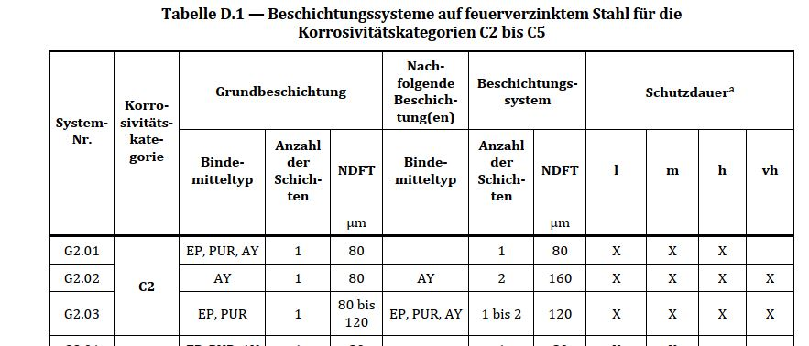
Tabelle D1. aus SN-EN-ISO 12944-5

Dauerhaftigkeit Dielenbelag
Der Dielenbelag auf der Aussichtsplattform soll aus splintfreiem Lärchenholz bestehen. Der Dielenbelag ist einer direkten Bewitterung ausgesetzt und muss je nach Zustand alle 10 bis 20 Jahre erneuert werden.

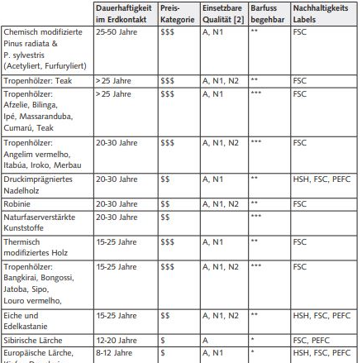
Dauerhaftigkeit Lärchenholz

Zudem hat der Einbau der Dielen hat nach den Grundsätzen des konstruktiven Holzschutzes zu erfolgen:

- Alle Holzteile sollen möglichst luftumspült oder hinterlüftet sein.
- Stirnholzflächen sind mit geeigneten Abdeckungen zu versehen
- Oberflächen abschrägen, damit Wasser von der Oberfläche abfliessen und an der Unterkante abtropfen kann.

Brand
Es bestehen keinen Anforderungen an den Feuerwiderstand.

Aussergewöhnliche Einwirkung - Erdbeben
Der Untergrund auf dem Projektareal ist der Baugrundklasse C zuzuordnen. Das Bauwerk kann der Bauwerksklasse I zugeordnet werden (Brücke / Aussichtsplattform mit untergeordneter Bedeutung) und befindet sich in der Erdbebenzone Z1.

Im Falle eines Erdbebens dürfen Schäden an der Tragstruktur auftreten. Das Bauwerk muss aber in jedem Fall so bemessen sein, dass es für die weitere Nutzung wieder instand gestellt werden kann. Die Nutzung kann nach einem Erdbeben zur Behebung der Schäden eingeschränkt sein.

Die Aussichtplattform wird bei einem Erdbeben aufgrund der Konstruktion (geringes Gewicht/ hohe Steifigkeit /Plastische Tragreserven der Konstruktion/ Fundation auf Mikropfählen) nur gering belastet.

Hangrutschungen
Der Hang an dem das Thurfenster erstellt wird, neigt zu Hangrutschungen. Von den Hangrutschungen ist die oberste Bodenschicht (Deckschicht/ verschwemmte Moräne) des Hanges betroffen. Die Rutschungen treten infolge einsickernden Hangwassers auf. Die obere Deckschicht im Bereich der Aussichtsplattform muss deshalb mit zusätzlichen Massnahmen vor dem Abrutschen gesichert werden.

Zur Gewährleistung der Hangstabilität im Bereich des Thurfensters werden zusätzliche Anker gesetzt bzw. die Mikropfähle werden so bemessen, dass sie in der Lage sind, das anstehenden Schichtpaket (aus Deckschicht/ verschwemmter Moräne) im Bereich des Thurfensters sicher zurückzuhalten.

Die Sicherung der Hangstabilität erfolgt nur lokal im Hangbereich unterhalb der Aussichtsplattform. Die angrenzenden und ungesicherten Hangbereiche neigen weiterhin zu Spontanrutschungen.

Akzeptierte Risiken
- In der Nähe zum Thurfenster liegt der Flughafen Zürich-Kloten. Das Bauwerk wird durch Flugzeuge und andere Luftfahrzeuge überflogen. Bei der Bemessung des Bauwerkes wird jedoch ein Absturz von Helikoptern und Flugzeugen, abstürzende Teile von Maschinen, Geräten und Kranen sowie abstürzende Bauteile nicht berücksichtigt.
- Explosion auf und unter dem Bauwerk
- Sabotage

Normbezogene Bestimmungen, weitere Grundlagen

Normbezogene Vorschriften
Als Grundlage für die Anforderung an die Sicherheit und die Ausführung der geplanten Bauarbeiten gelten die folgenden SIA Normen:
- 118 Allgemeine Bedingungen für Bauarbeiten (2013)
- 118/262 Allgemeine Bedingungen für Betonbau (2004)
- 260 Grundlagen der Projektierung von Tragwerken (2013)
- 261 Einwirkungen auf Tragwerke (2014)
- 261/1 Einwirkungen auf Tragwerke Ergänzende Festlegungen (2003)
- 262 Betonbau (2013)
- 262/1 Betonbau – Ergänzende Festlegungen (2013)
- 263 Stahlbau (2013)
- 263/1 Stahlbau – Ergänzende Festlegungen (2003)
- 267 Geotechnik (2013)
- 267/1 Geotechnik – Ergänzende Festlegungen (2013)
- 414/1 Masstoleranzen im Bauwesen, Begriffe, Grundsätze, Anwendungsregeln (2016)
- 414/2 Masstoleranzen im Hochbau (2016)
- 265 Holzbau
- 265/1 Holzbau – Ergänzende Festlegungen

Geologische Beurteilungen / Geologische Untersuchungen
- 2. Thurgauer Thurkorrektion /Abschnitt Weinfelden-Bürglen/ Thur km 28.7 bis 32.4, Geologische und bodenkundliche Untersuchung für das Bauprojekt- Rohdatenbericht, der CSD Ingenieure und Geologen, Zürcherstrasse 34 im 8501 Frauenfeld, vom 29. Mai 2009
- 2. Thurgauer Thurkorrektion / km 28.7 bis 32.4/ Abschnitt Weinfelden-Bürglen-Thurfenster, Geologischer Bericht, der CSD Ingenieure und Geologen, Zürcherstrasse 34 im 8501 Frauenfeld, vom 30. Juli 2020
- 2. Thurgauer Thurkorrektion / km 28.7 bis 32.4/ Abschnitt Weinfelden-Bürglen-Thurfenster, Aktennotiz mit angehängter Stabilitätsberechnung, der CSD Ingenieure und Geologen, Zürcherstrasse 34 im 8501 Frauenfeld, vom 04. September 2020

Weitere Unterlagen
- Projektbasis der INGE Hunziker Betatech AG/ Bänziger Kocher Ingenieure AG
Wittenwilerstrasse 6 in 8355 Aadorf

Unterschriften

Frauenfeld, den …………… Musterhausen, den ……………

Der Bauherr: Der Projektverfasser:

.................................................... ......................................................

Verteiler
- Bauherr (Original)
- Projektverfasser (Original)

